Hudba v stredoveku
Stredovek (5. – 14. stor. 500- 1400)
V roku 313 cisár Konštantín zrovnoprávnil kresťanstvo s ostatnými náboženstvami v Rímskej ríši (dovtedy boli kresťania prenasledovaní). V roku 380 sa kresťanstvo stalo jediným náboženstvom Rímskej ríše a to malo vplyv na obdobie stredoveku. Stredovek začína po páde Západorímskej ríše (5. stor. presne 476). Všetku moc v stredoveku držala v rukách cirkev. Králi aj šľachta sa všetci museli podriaďovať pápežovi ako hlave cirkvi. Toto ovplyvnilo aj hudbu. Rozvíjala sa DUCHOVNÁ (na náboženské motívy), SVETSKÁ (o každodennom živote) bola v úzadí.
DUCHOVNÁ HUDBA
- Gregoriánsky chorál- oficiálny jednohlasný latinský spev Rímsko- katolíckej cirkvi bez sprievodu hudobných nástrojov. Spievali ho školení speváci pri bohoslužbách. Vydal ho pápež Gregor Veľký v 6. stor. (tento pápež vymyslel aj Gregoriánsky kalendár používaný dodnes. Hudobné nástroje boli považované za hriešne a preto sa na nich nemohlo hrať v kostole. Známou duchovnou kompozíciou v národnom jazyku a so sprievodom hudobných nástrojov bola na našom území pieseň Hospodinu,
pomiluj mi.

- SVETSKÁ HUDBA
- Texty svetských piesní sú o problémoch a radostiach bežného ľudu- o láske, rytieroch, práci, hrdinských činoch, alkohole... . Svetskú hudbu pestovali najmä potulní speváci a obyčajný ľud. Potulní speváci sa volali jokulátori (žnogléri), v Uhorsku- igrici, Nemecku- minesängri, J Francúzsko- trubadúri a S Francúzsko- truvéri. Chodili spievať po jarmokoch, námestiach, kráľovských dvoroch či trhoch. Tiež si aj vyrábali svoje hudobné nástroje- lýry, kithary, rebaby, fiduly, (predchodcovia huslí), flauty, lutny a tak ďalej. Známi trubadúri: Peire Vidal, Richard Levie srdce.

Hudba v renesancií
Renesancia znamená znovuzrodenie a v tomto umeleckom období ide o znovuzrodenie myšlienok antického Grécka a návrat k prírode a človeku. Uplatňuje sa tu aj filozofický smer humanizmus, ktorý obracia pozornosť od života po smrti späť k životu na zemi a pozemským radostiam (dovtedy ľudia verili, že musia vo všetkom poslúchať cirkev a v živote trpieť aby sa po smrti dostali do neba a tam budú šťastní, humanizmus hlásal, že si treba užívať aj pozemský život).
Hudba sa pestoval na šľachtických dvoroch, námestiach, chrámoch, a rozličných slávnostiach, bola súčasťou verejného života. Hudba v renesancií využívala prepracovaný viachlas. Umelecké dielo musí tvoriť prepracovaný celok, ktorého časti alebo hlasy sa navzájom dopĺňajú, vytvárajú rovnováhu, harmóniu. Pre renesančný hudbu je charakteristicky vzájomný vzťah všetkých častí diela. Dôležitý je tiež princíp jednoty: Renesančná hudba predstavuje súvislý prúd, neprerušiteľný tok hudobných myšlienok
Stávalo sa však, že každý hlas mal vlastný text, a aj keď hudba znela ako jednoliaty celok, ta bolo ťažké rozoznať čo sa v jednotlivých hlasoch spieva.
Skladatelia
Giovanni Pierluigi da Palestrina bol taliansky hudobný skladateľ a organista. Vytvoril hudbný štýl „ a capella“ spev bez dopravou hudobných nástrojov
Orlando di Lasso
Clement Janequin Francúz, písal šansóny kde využíval imitáciu- napodobňovanie zvukov, napríklad v šansóne Spev vtákov.

Vypočujte si hudobné ukážky
https://www.youtube.com/watch?v=ceS9-RUpzXQ Janequin- Spev vtákov
https://www.youtube.com/watch?v=wl51iST98hA Orlando di Lasso- Madona mia cara
https://www.youtube.com/watch?v=kK5AohCMX0U Deum verum- gregoriánsky chorál
https://www.youtube.com/watch?v=vxPB76pmWss inštrumentálna hudba v renesancí
https://www.youtube.com/watch?v=Esf-9zK1yl4 Hospodine pomiluj mi

Transponujte pieseň o v2 veľká sekunda smerom nahor Najskôr si urč pôvodnú tóninu, potom tú, do ktorej budeš transponovať.
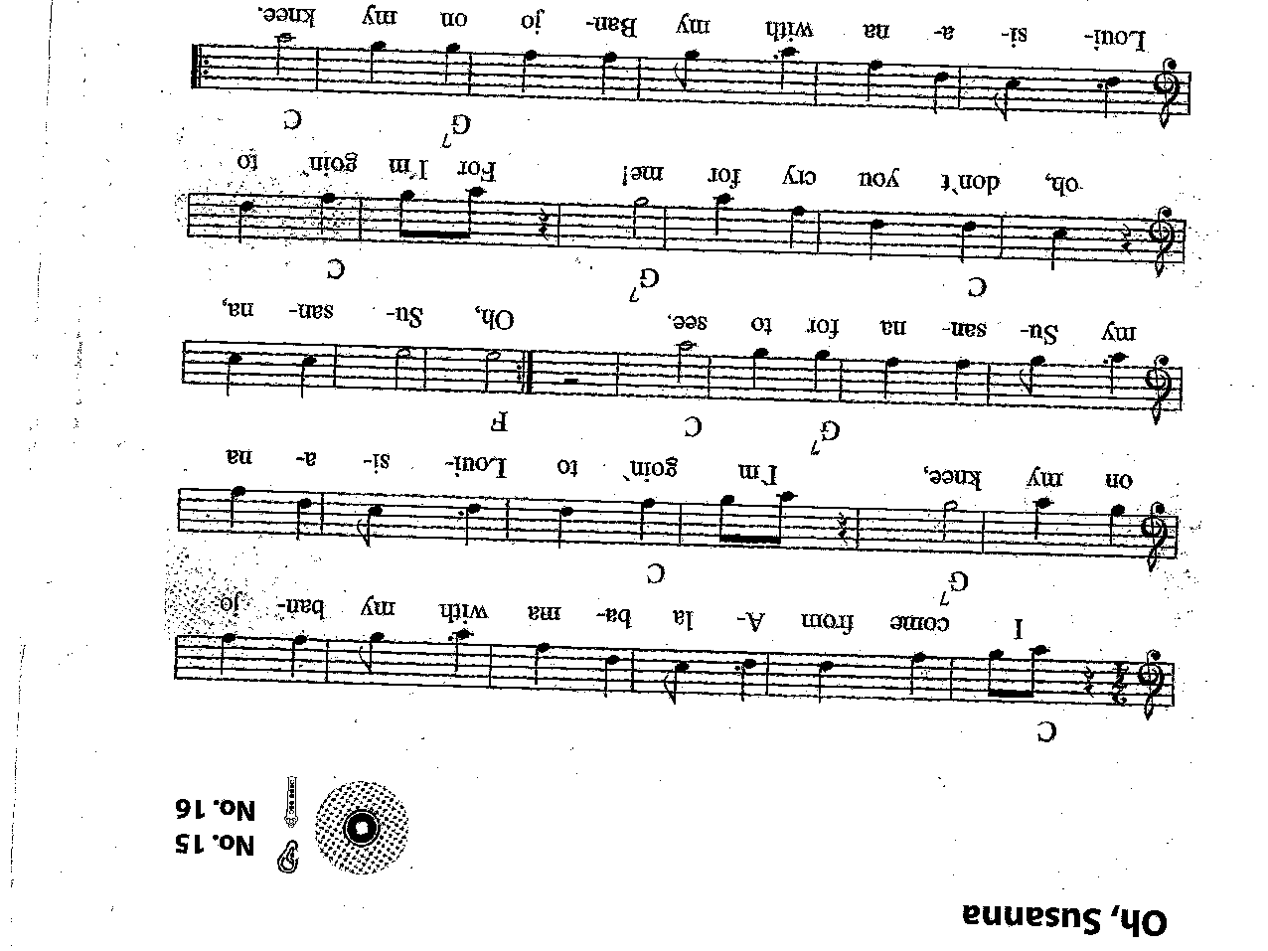
Transponovanú pieseň zharmonizuj- použi T, S, D ako sprievod. .

BAROK - 17. až polovica 18.storočia
Obdobie baroka sa vyznačovalo zložitosťou, prezdobenosťou, nádherou a
veľkoleposťou v architektúre - postavilo sa veľa chrámov a kláštorov,
vzniklo veľa sochárskych a maliarskych diel. Mohutnosťou a nádherou
stavieb sa cirkev snažila vyvolať v ľuďoch pocit pokory a odovzdanosti
Bohu. (pozri prílohu č.1)
Taktiež barokový odev bol bohato zdobený, (pozri prílohu č.2)
V hudbe prevládali dva smery:
1. DUCHOVNÁ HUDBA
V chrámoch zaznievala duchovná pieseň - CHORÁL. Vypočuj si ukážku:
**********************************
https://www.youtube.com/watch?v=SIJYPlX9Vl0 Cantus Catholici:
Počúvajte kresťania
**********************************
Duchovné piesne sa stali neskôr základom väčších
vokálno-inštrumentálnych skladieb kantát a oratórií, ktoré vznikli v
baroku. Boli to skladby pre sólové hlasy, zbor a orchester.
2. SVETSKÁ HUDBA
Hrala sa pri slávnostiach a zábavách na šľachtických dvoroch. Tu
vznikla SUITA - je to skladba z viacerých dobových tancov, ktoré boli
kontrastné v tempe (rýchle-pomalé), dynamike (f-p), metre
(párne-nepárne) ...
Názvy tancov v suite: Menuet, Badinerie, Bouree, Air, Sarabanda,
Allemande, Courante (Kurant), Gigue (Žiga).
******************************************
Vypočuj si ukážky tancov zo suity:
https://www.youtube.com/watch?v=ASPbj0of0qA J.S.Bach: Bouree zo Suity č.2 h mol
https://www.youtube.com/watch?v=l4i51b8ZS-4 J.S.Bach: Menuet a
Badinerie zo Suity č.2 hmol
******************************************
---------------------------------------
Úloha: Aký sólový nástroj počuješ v tancoch zo suity od J.S.Bacha?
V čom sú kontrastné tance Bouree, Menuet a Badinerie?
----------------------------------------
Tak ako boli zdobené stavby a odev, aj skladby mali množstvo MELODICKÝCH OZDÔB.
Zopakujme si melodické ozdoby, ktoré už poznáme:
Príraz - malá notička, ktorá sa rýchlo zahrá pred hlavnou notou.
Trilok - rýchle striedanie 2 tónov.
Priberieme nové:
NÁTRIL - hlavný tón sa vystrieda s vrchnou sekundou.
MORDENT - hlavný tón sa vystrieda so spodnou sekundou.
Ako vyzerajú tieto ozdoby, pozri v prílohe č.3
Tieto melodické ozdoby nájdeme v skladbe Francoisa Couperina (Fransoa
Kuprén) : Malé veterné mlyny
******************************
Počúvaj ukážku:
https://www.youtube.com/watch?v=gBqjbDAnefQ Francois Couperin:
Malé veterné mlyny
********************************
------------------------
Úloha: Pri počúvaní hľadaj melodické ozdoby v notovom materiáli - príloha č.3
------------------------
Slávni barokoví skladatelia:
JOHANN SEBASTIAN BACH, Francoise COUPERIN, Georg Friedrich HÄNDEL,
Antonio VIVALDI
ZVÄČŠENÝ A ZMENŠENÝ KVINTAKORD
- zv5 a zm5
Postup pri tvorení zväčšeného kvintakordu: ak máš utvoriť zv5 od tónu
"a", utvoríš durový kvintakord v A dur a zvýšiš vrchný tón v
kvintakorde
Postup pri tvorení zmenšeného kvintakordu: ak máš utvoriť zm5 od tónu
"a", utvoríš molový kvintakord v a mol a znížiš vrchný tón v
kvintakorde
Príklady a úlohy nájdeš v prílohe č.4

Príloha č.1

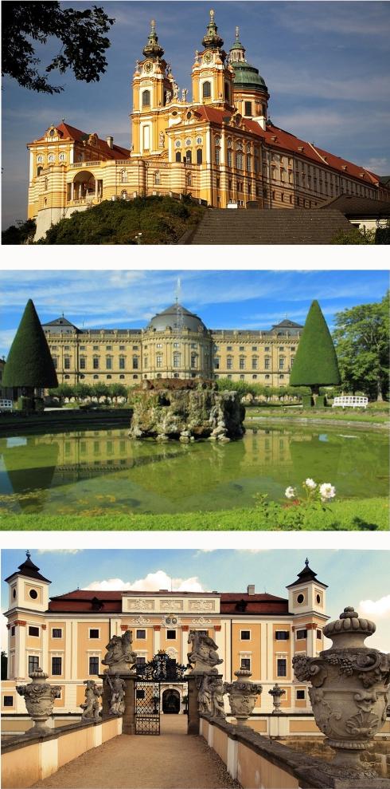
Príloha č.2

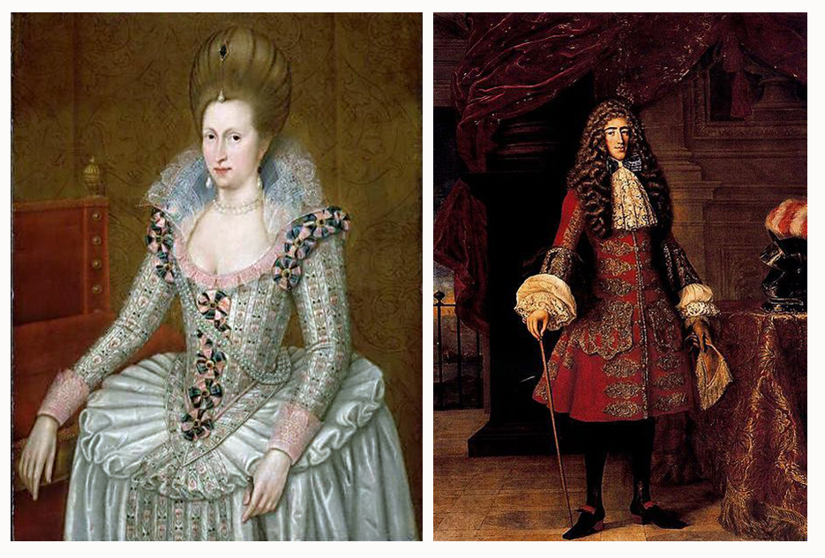

Príloha č.3
